论文抽检（学生）操作手册

1. 在【我的评阅申请】找到【论文盲审申请】

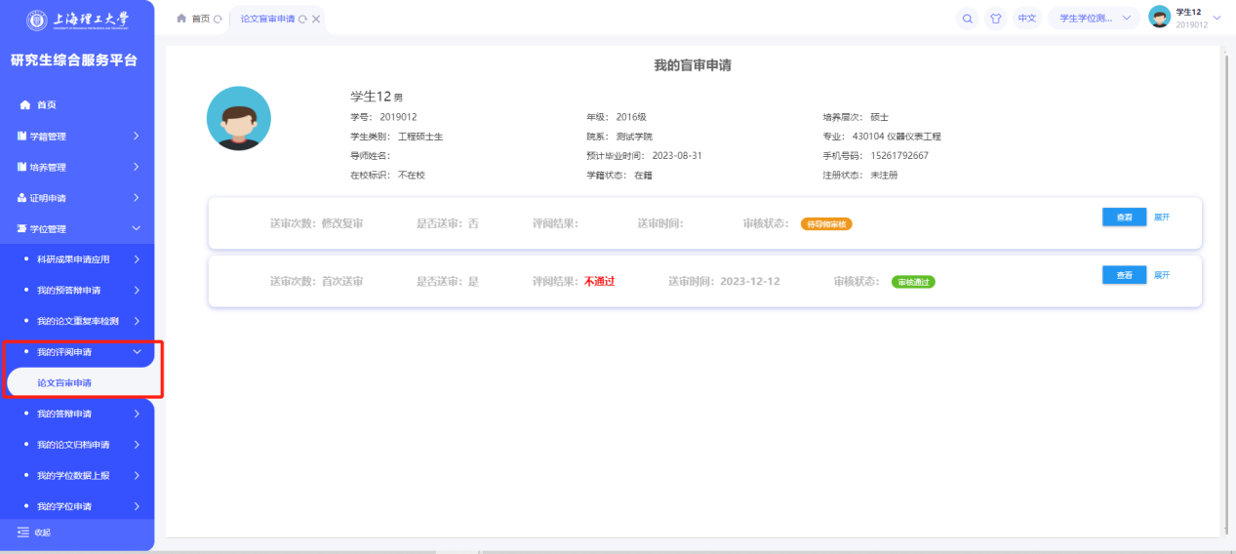

1. 论文首检

论文重复率检测通过后：论文首检自动产生一条数据，学生可查看首检送审状态、送审时间

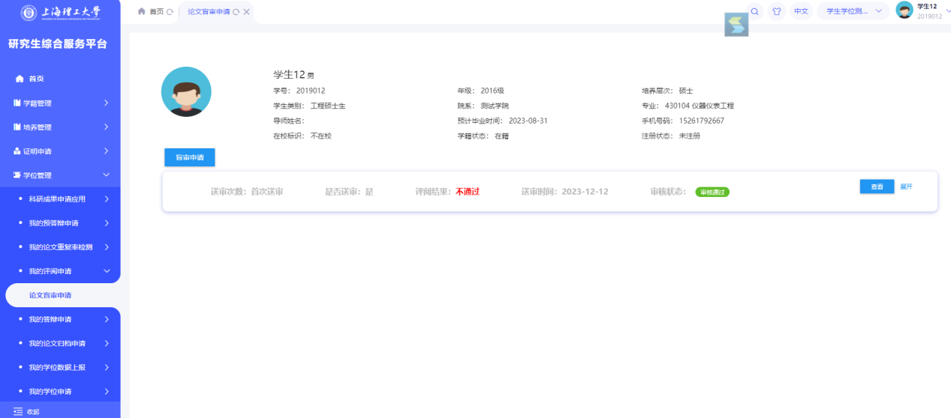

1. 再审申请

点击【盲审申请】按钮

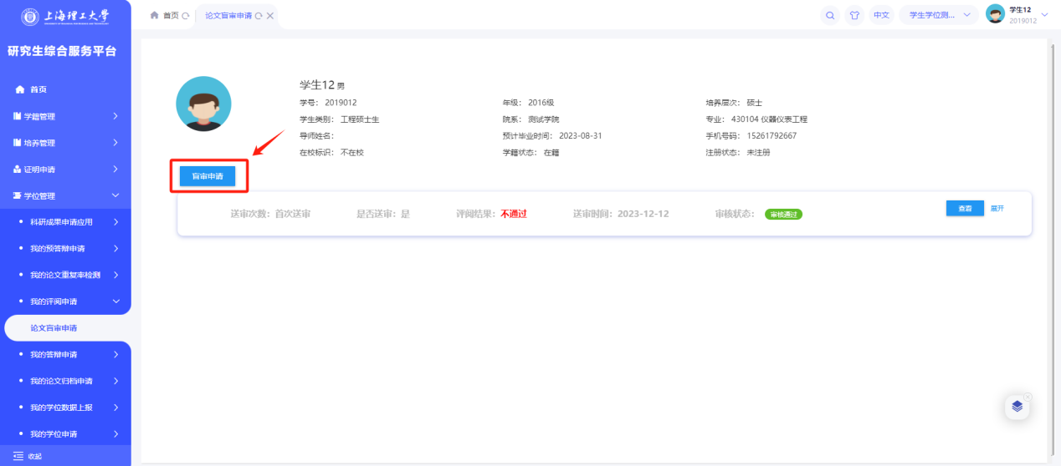

先点击【再次送审】按钮，再点击【确认】按钮

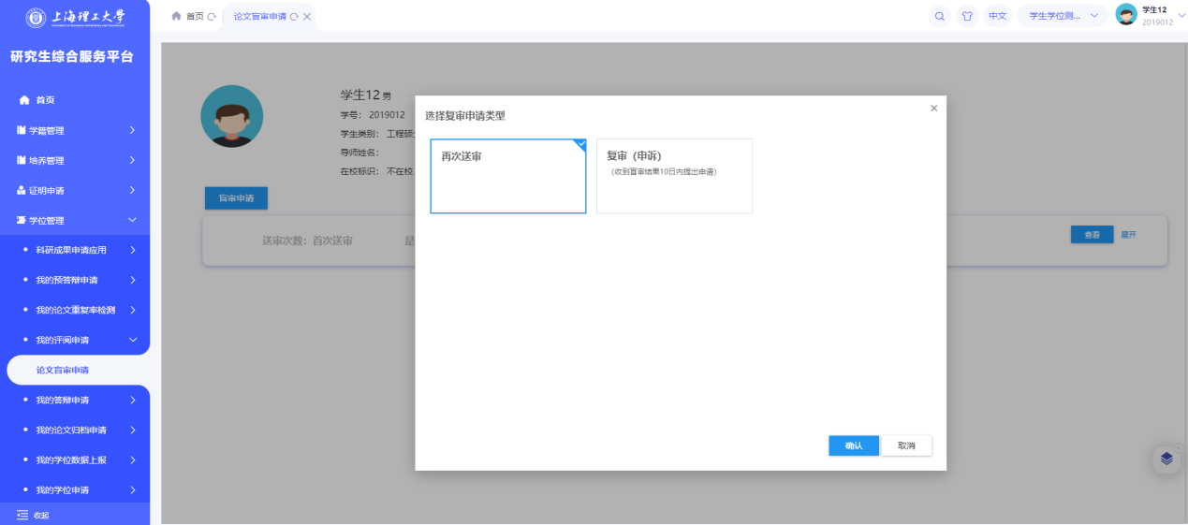

填写修改后学位论文信息、上传附件信息，点击【提交】按钮

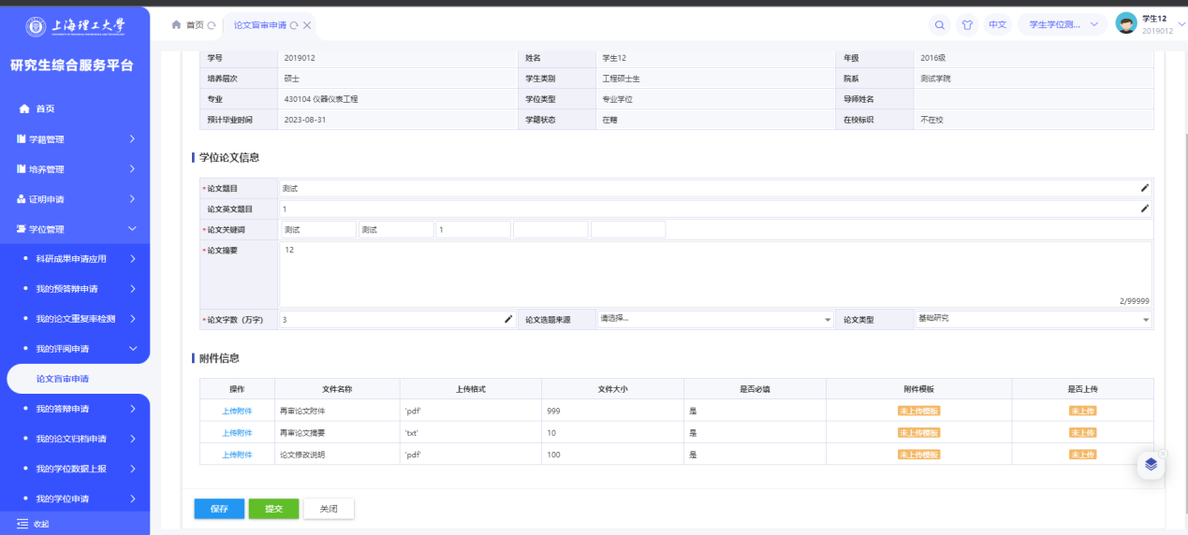

点击【确认提交】按钮，待导师审核

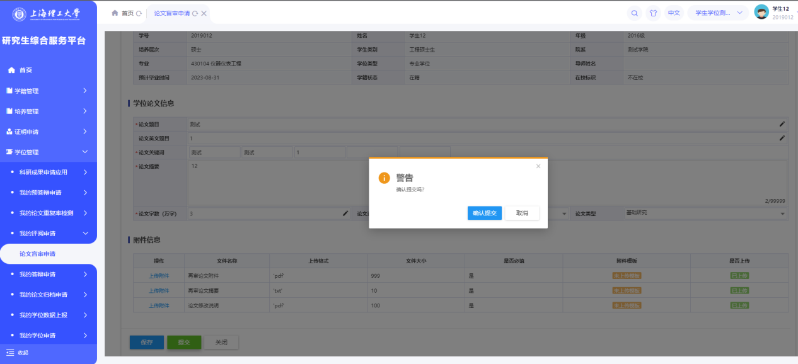

1. 复审审核

先点击【复审（申诉）】按钮，再点击【确认】按钮

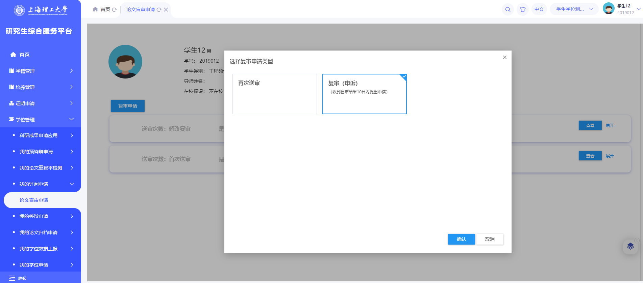

填写复审理由，点击【提交】按钮，待导师审核

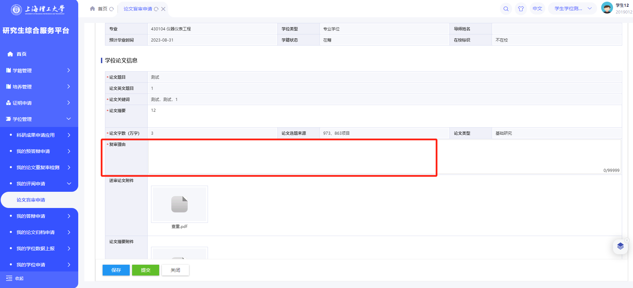

1. 查看评阅结果

点击【展开】按钮

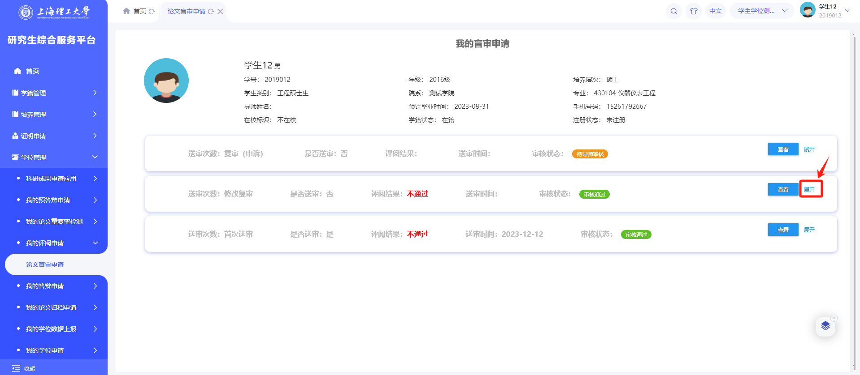

可查看申请审核流程、学位论文信息、评阅结果

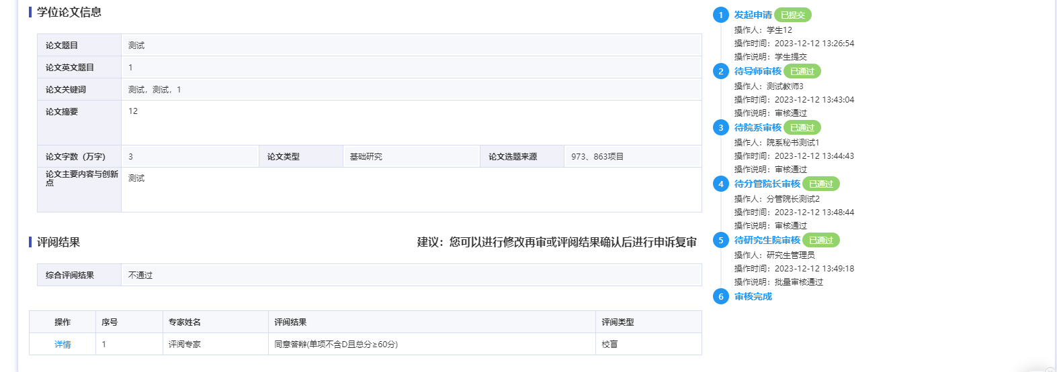

点击详情可查看专家评阅意见

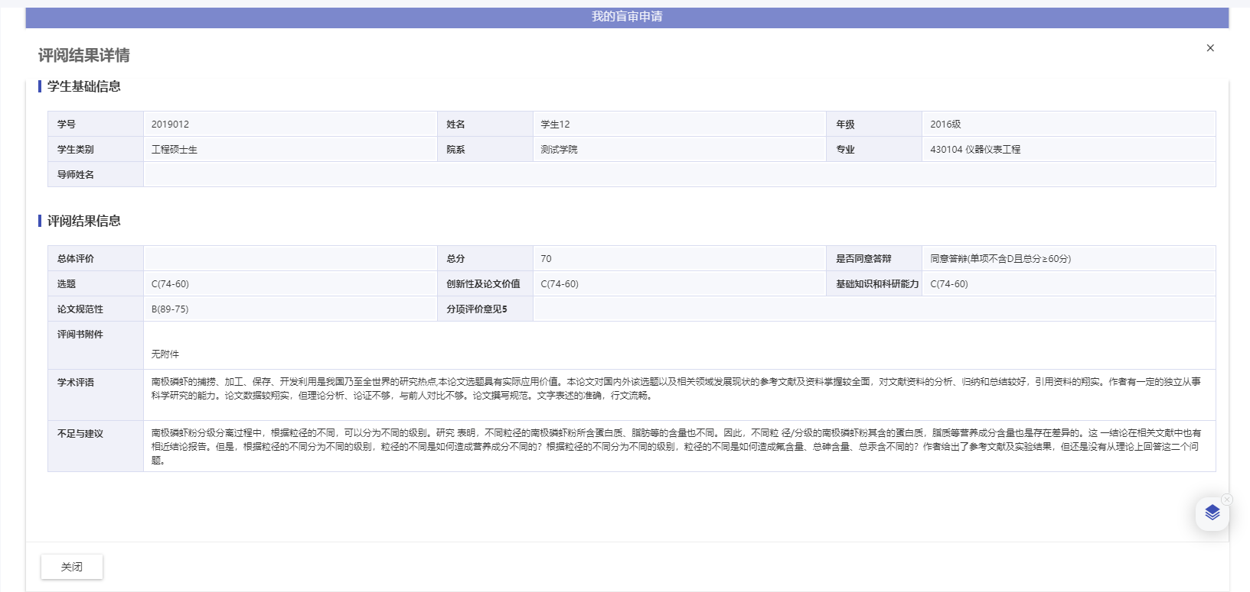

点击【查看】按钮，查看提交的盲审信息

待导师审核未审核的可撤回重新编辑后再次提交

